- 问题提出：已知一个人高度，那么他能看到的地平线距离他所在地有多远？一个人想要看到距离他给定距离的地方，那么他要走上多高的楼才能达到？
- 模型建立：
- 将地球抽象为一个圆，半径为R；
- 人自身身高加上所在楼层高度为总高度h；
- 人能看到的地平线位置为经过人的眼睛并且与地球相切的地方，其与人所在位置相对于圆心的夹角为theta，可由该角的余弦计算出；
- 可见地平线到人所在地的距离为theta对应的圆弧长度，为theta*R
- 示意图如下：
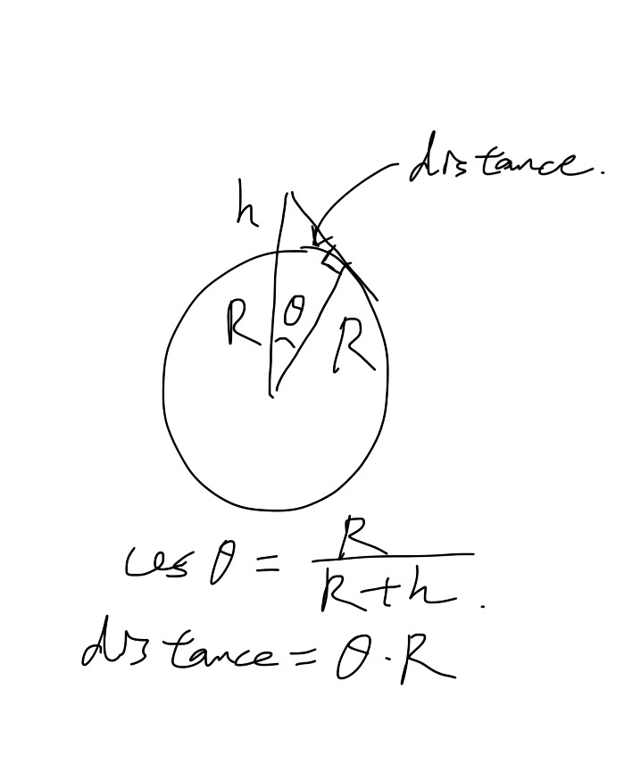
- 程序设计：
- 首先要求用户输入身高并判断其是否有效，得出能看到的地平线及所在地相对于地心的余弦，并由此得出夹角theta。然后通过theta*R计算出能看到的距离。
- 然后要求用户输入想要看到的距离并判断其是否有效，与之前算法相反，得出需要的高度减去身高即为人所需要达到的高度。
- 结果分析
- 输入身高1.8m时得出能看到的距离为4789.11m，我认为这结果比较接近实际，只是实际中缺乏这样空旷的场地。
- 输入看到10km的话需要高度为7.8m，为3层楼的高度，我认为也是比较合理的。
- 输入需要看到的距离为千里（500000m）时，得出需要达到高度为19670.6m，在地球上是不可能达到的。
- 所以欲穷千里目更上一层楼使用了夸张手法。

